- La bouteille magique : application de la mole -
Total …./20 …/10
TP n°11 (Chimie)

Objectif : - Déterminer la masse des ingrédients nécessaire à la bouteille magique
- Préparer un liquide magique contenant des quantités de matière (moles) fixées.

I°) Questions préalables et manipulations (8 pts) :
Masse et données sur les espèces chimiques présentes dans la bouteille magique :
1°) Réal | ....../1,5
2°) Réal | ...../1
3°) Réal | ...../1
1°) Manip | ...../2,5
2°) Manip | ...../2

*masse d'une molécule d'eau H₂O : m(H₂O)=3,00610⁻²⁶ kg
*masse d'une paire d'ions d'hydroxyde de sodium ou soude NaOH :$m\left(NaOH\right)=6,68×{10}^{−26}kg$
L’hydroxyde de sodium est un solide ionique, d’aspect blanc, corrosif et soluble dans l’eau.
*masse d'une molécule de glucose C₆H₁₂O₆ : $m\left(C_{6}H_{12}O_{6}\right)=3,006×{10}^{−25}kg$
Le glucose est un solide moléculaire, d’aspect blanc, soluble dans l’eau .
* Le bleu de méthylène est un colorant liquide miscible avec l’eau et dont la couleur en solution aqueuse peut changer selon le pH .
Rappel : 1 mol ou paquet =6,0210²³ entités identiques
Questions :
1°) Calculer la masse en g correspondante à une mole ou un paquet d’eau puis en déduire la masse en g de 7,0 moles d’eau.
La masse volumique de l’eau est de ρ_{eau}=1,0 g /mL, en déduire le volume d’eau correspondant à 7,0 mol d’eau.
2°) Calculer la masse en g correspondante à une mole ou un paquet d’hydroxyde de sodium puis en déduire la masse en g de
6,010⁻² moles d’d’hydroxyde de sodium.
3°) Calculer la masse en g correspondante à une mole ou paquet de glucose puis en déduire la masse en g de 1,610⁻² moles
de glucose. Appeler le professeur pour vérifier ces 3 questions avant de poursuivre !!!!!
Manipulations : Attention la soude (hydroxyde de sodium) sera pesée dans la deuxième partie du TP au bureau du
professeur et en sa présence.
1°) Peser sur votre balance et dans une éprouvette graduée la masse correspondante aux 7,0 mol d’eau. Vérifier si le volume
calculé précédemment correspond.
2°) Peser sur votre balance et dans un bécher la masse correspondante aux 1,610⁻² moles de glucose.

II°) Préparation de la bouteille magique (12 pts) :
Le schtroumpf curieux vient de dérober la recette d’un liquide magique chez Gargamel.  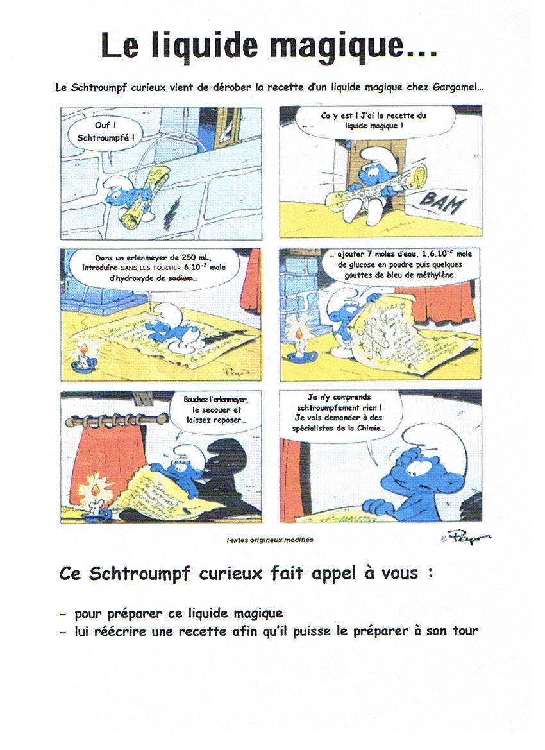 | Le schtroumpf curieux lit la recette et il découvre qu’il lui  faut : 6,0.10⁻² mol de soude ou hydroxyde de sodium  , 7,0 mol d'eau et 1,6. 10⁻² mol de glucose.  a°) Aidons le schtroumpf curieux….  Répondre aux questions suivantes avant de réaliser le liquide  magique :  -Pourquoi avec ces ingrédients, le liquide  magique va forcément être un mélange  homogène ? (justifier en s’aidant des  données du I°)  - Quels sont les solutés dans le liquide magique, qui joue le rôle  de solvant ?  b°) Manipulation :  - Attention : Aller peser la soude (hydroxyde de sodium)  au bureau du professeur devant ce dernier (b ° manip1)  Pour la soude il faudra utiliser des lunettes et des gants.  - Verser les ingrédients dans l’ordre dans l’erlenmeyer (  (voir recette du liquide magique) (b°) manip 2)  Consignes :  Pour les solides autres que la soude, il faudra utiliser un  entonnoir avant de verser dans l’erlenmeyer et  récupérer les solutés restants sur les parois avec un peu de  l’eau issue de l’éprouvette graduée.  Bien boucher et agiter puis laisser reposer quelques minutes  et appeler le professeur pour vérifier le fonctionnement de  votre bouteille magique.  c°) Application :  Rédiger sommairement le protocole qu’il aurait fallu réaliser  avec le matériel de ce TP pour mesurer la masse volumique du  liquide magique ρ_{liquide .}
  a°) Ana | ....../1
  a°) ana | ...../1
  b°)manip 1 | ...../3
  b°) manip 2 | ...../3
  Appel | ...../2
  c°) com , ana | ....../2

